УДК 659

ББК 65.05

Елена Михайловна Слепенкова

Кандидат экономических наук, доцент

МГУ им.Ломоносова М.В., Экономический факультет (Москва, Россия)

e-mail: [slepenkova@econ.msu.ru](mailto:slepenkova@econ.msu.ru)

**Slepenkova Elena**

Ph. D. in Economics (kandidat ekonomicheskikh nauk), associate professor

MSU Lomonosova M. V., faculty of Economics (Moscow, Russia)

e-mail: [slepenkova@econ.msu.ru](mailto:slepenkova@econ.msu.ru)

**Рынок цифровых инструментов маркетинга**

Рынок мартех - новый быстроразвивающийся рынок цифровых сервисов, обслуживающий функцию маркетинга в цифровом пространстве. Рынок имеет сложную структуру, соответствующую функциям цифрового маркетинга. В российском научном, сообществе нет четкого представления о структуре этого рынка. Весте с тем, с введением западных санкций и состав участников российского рынка мартех существенно изменился. В статье представлена сегментация рынка, отражающая потребности компаний, использующих технологии в своих маркетинговых стеках. Дается характеристика сегментов и подсегментов рынка. Приведены примеры вендоров на российском рынке в разрезе выделенных сегментов.

**Ключевые слова**: мартех, цифровые маркетинговые технологии, сегменты рынка мартех, цифровые функции маркетинга

**Digital Marketing Tools Market**

The martech market is a new rapidly developing digital services market serving the marketing function in the digital space. The market has a complex structure corresponding to the functions of digital marketing. In the Russian scientific, but especially in the practical community, there is no clear idea of the structure of this market. At the same time, with the introduction of Western sanctions, the composition of its participants has changed significantly. The article presents market segmentation reflecting the needs of companies using technology in their marketing stacks. Examples of vendors on the Russian market in the context of the selected segments are given.

**Keywords**: martech, digital marketing technologies, martech market segments, digital marketing functions

Маркетинговые технологии - это программы, платформы и технологии для осуществления функций маркетинга в цифровом пространстве, их координации и измерения результатов маркетинговой деятельности с целью привлечения и удержания потребителей. В начале этого века началась мартех-революция, которая была катализирована облачными технологиями. На базе последних стали развиваться SAAS-сервисы. SaaS (Software as a Service) — это модель бизнеса, позволяющая предоставлять программное обеспечение как услугу не на условиях продажи лицензии, а на условиях аренды, что резко снижает затраты пользователей. Вместе с тем, с ускорением перехода потребителей и бизнеса в интернет и ростом спроса на маркетинговые решения, и возникновением экосистем, стимулирующих разработку и продажу программного обеспечения, резко ускорился инновационный процесс в обрасти разработки маркетинговых технологий, обеспечивающий огромные возможности для реализации функций маркетинга, и разнообразие предлагаемых программных решений. Это также обусловило снижение цен этих решений.

Карта маркетинговых технологий 2022 г.[1], публикуемая Скоттом Бринкером, содержит 9 932 маркетинговых приложения в 6 сегментах и 49 субсегментах рынка мартех. В 2022 г. появилось 2000 новых сервисов по сравнению с 2021 г. Для сравнения в 2011 г. на карте были отражены только 150 маркетинговых сервисов. Количество технологий за этот период выросло на 6 521%[2]. Рынок растет не только за счет появления все большего количества фирм, предоставляющих маркетинговые сервисы, но и за счет слияний и поглощений. Так, например, в 2021 г. Salesforce поглотила Slack за 27,7 млрд.долл[3], а общее количество сделок на рынке в 2021 г. составило 166[4].

Общая величина рынка martech в мире в 2021 г. составила около 345 миллиардов долларов. Увеличение технологических расходов компаний B2B опережает увеличение расходов компаний B2C.Рост расходов на рынке Martech опережают рост расходов на маркетинг в целом: на долю martech по миру в целом приходится 25,4% бюджетных расходов[5].

На рис.1 представлены размеры сегментов рынка мартех в 2020 и 2022 г.,[6] согласно Скотту Бринкеру. Сегменты выделены по следующим маркетинговым функциям: «Реклама и продвижение» (красный); «Предоставление контента и впечатлений» (оранжевый); «Взаимоотношения и работа в социальных сетях» (желтый); «Электронная коммерция» (зеленый); «Работа с данными» (синий); «Управление маркетингом» (серый).

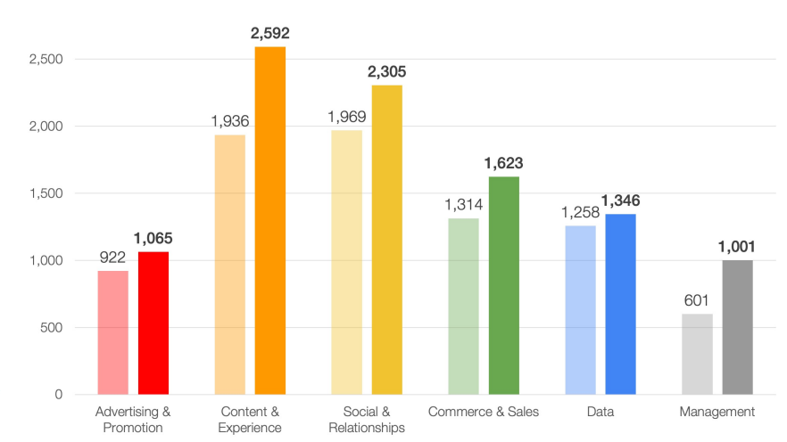

Рис.1 Сегменты мирового рынка мартех в 2020 и 2022 гг. по количеству решений

Следует дать характеристику представленных сегментов. Отсутствие такой характеристики в отечественной литературе не позволяет отечественным авторам атрибутировать магические квадранты Gartner к тому или иному сегменту технологических решений на рынке мартех[7]. C другой стороны, распространено неструктурированное по сегментам перечисление субсегментов рынка[8], что представляется не корректным в научном отношении.

В самом большом сегменте **«Контент и впечатления»** можно выделить подсегменты: *«Маркетинговая автоматизация и лид-менеджмент», «Системы управления контентом», «CRM-системы», сервисы для поискового продвижения и почтового маркетинга, сервисы для персонализации, сервисы для управления контентом различных типов*. Так, *SEO-платформы* – сервисы для продвижения в поисковой выдаче - предлагают различные возможности: поиск ключевых слов; ссылочную аналитику и оптимизацию; конкурентную аналитику, включая конкурентный анализ в социальных сетях, возможности распределения прав и обязанностей в процессе продвижения. *Маркетинговые платформы предприятия*обеспечивают углубленный аудит сайта, включающий предиктивные скоринговые системы для повышения эффективности его страниц и ссылочной оптимизации. *Платформы для почтового маркетинга* предусматривают: создание писем, их рассылку, контроль доставки, управление данными, аналитику и отчетность, интеграцию третьих сторон, автоматизацию создания посадочных страниц. *Аналитические сервисы пути потребителя* к покупке позволяют выявлять инсайты потребителей на основе данных об их поведении в реальном времени.

В сегменте «Конент и впечатления» на российском рынке работают компании: AmoCRM, 1C, Крок, Элма, Корус, Tilda, YClients и другие.

Второй по количеству решений сегмент **«Взаимоотношения и работа в социальных сетях»** представлен сервисами работы в соцсетях, сервисами для совещаний и вебинаров, системами CRM, живыми чатами и чат-ботами, сервисами для маркетинга влияния, сервисами для управления клиентским опытом и определения его эффективности, сервисами для ABM и аналитики звонков. Например, *платформы цифрового опыта*  ([digital experience platform](https://martech.org/what-is-a-digital-experience-platform-or-dxp-and-is-it-the-future-of-content-management/) – DXP) помогают обеспечить индивидуальный пользовательский интерфейс для различных устройств и платформ. Обеспечивают доступ к различным цифровым каналам, имеют встроенный блок e-commerce, включая платежные шлюзы. Обеспечивают управление контентом, персонализацию, тестирование страниц и оптимизацию контента, поиск и навигацию по сайту, управление данными клиентов и сегментацию. *Платформы цифровых мероприятий* предназначены для планирования, проведения и оценки цифровых мероприятий по географическим регионам. К этому сегменту относятся *платформы аналитики звонков* по каналам офлайн и онлайн. Программное обеспечение *для маркетинга клиентской базы компании (ABM)* позволяют реализовать стратегии в отношении крупных (как правило, В2В) клиентов, обеспечивая согласование функций маркетинга и продаж. *Программное обеспечение для управления цифровыми активами* ([Digital asset management software](https://martech.org/what-is-digital-asset-management-and-why-do-marketing-technology-stacks-need-these-tools/) – DAMs) – библиотека созданного контента для бренда: картинки, PDF-файлы, фотографии, контент в различных форматах – аудио-, видео-, в формате виртуальной реальности.

**Особенно популярны в России в 2022 г. в сегменте «Взаимоотношения и работа в социальных сетях»  — *мессенджеры и чат-боты*.**Чат-боты являются одним из лучших способов коммуникации с аудиторией. С  их помощью можно реализовать разные мероприятия по привлечению, удержанию или возврату клиентов. Эти инструменты могут быть быстро и относительно недорого разработаны. В тelegram-ботах можно отследить действия пользователей внутри бота и разделить их на сегменты. Благодаря этому можно создавать персонализированные сценарии общения.

В сегменте «Взаимоотношения и работа в социальных сетях» на российском рынке работают компании: Carrot Quest, PushWoosh, Botmaker, «Медиалогия» и другие.

**Сегмент сервисов для электронной коммерции** представлен следующими подсегментами: Автоматизация продаж и конкурентная разведка, Коммерческие платформы и карты, маркетинг для электронной коммерции; сервисы для партнерского маркетинга.

В этом сегменте на российском рынке работают: Webasyst, Hotmaps, Квант и другие.

**Сегмент «Данные»** представлен сервисами мобильной и веб-аналитики, сервисами iPaas для интеграции данных в облачных сервисах, платформами для аудиторных данных, данных конкурентной разведки и прочих аналитических данных, инструментами для представления и визуализации данных о результативности маркетинга компании, платформами для маркетинговой аналитики. Например, новый и дорогой инструмент - *CDP – платформы* потребительских данных – предназначен для сбора данных о потребителях из всех каналов с целью построения профиля потребителей. *Сервисы определения эффективности маркетинга* ([Marketing performance management](https://martech.org/what-is-marketing-performance-management-and-how-can-it-help-you/) - MPM) предназначены для оценки эффективности маркетинговых действий и кампаний. Они включают блок сбора и хранения данных, блок статистического моделирования на основе машинного обучения и блок планирования для распределения ресурсов в соответствии с целями компании.

В этом сегменте на российском рынке работают: Calltouch, Mindbox, CoMagic, KonnektU и другие.

Сегмент **«Управление маркетингом**» демонстрирует рост количества сервисов автоматизации маркетинговых операций в 2022 г.. *Сервисы маркетинговой автоматизации* предназначены для автоматизации повторяющихся маркетинговых функций в различных маркетинговых каналах в целях привлечения и удержания потребителей. Значительную роль в этом сегменте играют сервисы, обеспечивающие совместную работу. Кроме того, в этом сегменте представлены сервисы для управления кадрами, для продакт-менеджмента, бюджетирования и управления финансами.

В этом сегменте на российском рынке работают ClickUp, VK Teams, Optimatica и другие.

**Рекламные технологии** составляют лишь небольшую часть рынка маркетинговых технологий[9]. На базе пользовательских рейтингов маркетинговых программных продуктов компании G2 было показано, что медийная и программная реклама не пользовались особой популярностью и получали не высокие рейтинги. Однако надо отметить, что сервисы для контекстной рекламы и рекламы в социальных сетях наиболее часто из всех категорий мартех включались в маркетинговые стеки компаний.

Если проанализировать рынок по двум параметрам: величине спроса и продолжительности предложения продуктов на рынке мартех, то можно получить следующую матрицу (см.рис.2)

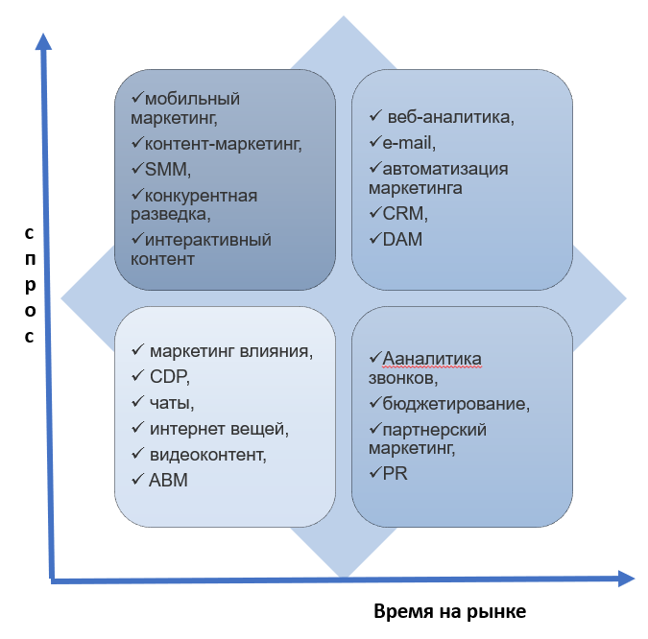

Рис.2. Динамика и новизна подсегментов рынка мартех[10]

В правом нижнем квадранте располагаются устоявшиеся нишевые сервисы; аналитика звонков, бюджетирование, партнерский маркетинг, PR. В правом верхнем - устоявшиеся растущие сервисы: веб-аналитика, e-mail, автоматизация маркетинга, CRM, DAM и др. Левый верхний квадрант - новые, растущие сервисы: мобильный маркетинг, контент-маркетинг, SMM, конкурентная разведка, интерактивный контент и пр. Левый нижний квадрант - новые, возникающие: маркетинг влияния, CDP, чаты, интернет вещей, видеоконтент, ABM.

В сегментах "Контент и впечатления" и "Взаимоотношения и работа в социальных сетях" неизменно появлялось больше всего новых стартапов.  Это сегменты, в которых маркетинговая среда и ожидания клиентов претерпели наибольшие изменения за последнее десятилетие.  Сегменты обладают наибольшим потенциалом для предоставления и дифференциации потребительского опыта, именно в них возникают возможности для дифференциации программных продуктов. Согласно отчету 2022 г. «Martech replacement»[11] в 2022 г. наибольшими темпами шло обновление и замена технологий в подсегментах сегмента «Контент и впечатления»: «Маркетинговая автоматизация» «CRM», «SEO» и «e-mail». При этом именно маркетинговые подразделения компаний инициировали решения по обновлению сервисов.

Сегменты "Контент и впечатления" и "Взаимоотношения и работа в социальных сетях" демонстрируют самый большой размер и рост количества решений за период 2020 - 2022 гг. (см. рис.1).

С другой стороны, в категориях рекламы и продвижения с 2010 года появляется все меньше и меньше новых стартапов. Относительный рост новых вендоров и решений в adtech неуклонно снижается в течение последнего десятилетия.

Представление о структуре и динамике рынка мартех позволяет лучше понять природу и перспективы развития цифрового маркетинга, который представляет собой систему принятия решений на основе данных, все более основывается на инструментах входящего маркетинга. Степень нацеленности цифрового маркетинга на предоставление лучшего пользовательского и потребительского опыта растет. Безусловной основой цифрового маркетинга является такой цифровой актив компании, как контент, который в то же время выступает и основой продвижения компании в цифровом пространстве.

**Список литературы**

*Scott Brinker*. Marketing Technology Landscape 2022: search 9,932 solutions on martechmap.com 2022 : // (электронный ресурс). URL: <https://chiefmartec.com/2022/05/marketing-technology-landscape-2022-search-9932-solutions-on-martechmap-com/> (Дата обращения 10/02.2023)

*Scott Brinker, Frans Riemersma*. State of Martech 2022 : // (электронный ресурс). URL: <https://chiefmartec.com/wp-content/uploads/2022/05/state-of-martech-2022-report.pdf> (Дата обращения 10/02.2023

*Richard Lawler*. Now Salesforce officially owns Slack. 22.07.2021 : // (электронный ресурс). URL: <https://www.theverge.com/2021/7/21/22587666/slack-acquisition-salesforce-closed-messaging-cloud> (Дата обращения 10/02.2023)

*Constantine von Hoffman*. US martech spending set to break $20 billion this year; growth slowing; September 9, 2022: // (электронный ресурс). URL: <https://martech.org/us-martech-spending-set-to-break-20-billion-this-year/> (Дата обращения 10/02.2023)

*Мешков А.В., Евдокимова Н.А., Калимуллина О.В., Гурьева Т.В*. Отраслевой анализ рынка CRM-систем: вызовы и перспективы. - Статья в журнале Креативная экономика - Том 16, Номер 7 (Июль 2022) 2022 : // (электронный ресурс). URL:<https://creativeconomy.ru/lib/114917> (Дата обращения 10/02.2023)

*Енина Е.С.* Особенности рынка маркетинговых технологий в современных условиях. С.30 в сборнике «Материалы IV национальной (всероссийской) научно-практической конференции «теория и практика финансово-хозяйственной деятельности предприятий различных отраслей» 2022, : // (электронный ресурс). URL: <https://www.kgmtu.ru/documents/nauka/4economix2022.pdf> (Дата обращения 10/02.2023)

What is martech and marketing technology?: // (электронный ресурс). URL:https://martech.org/what-is-martech/(Дата обращения 10/02.2023)

1. https://chiefmartec.com/2022/05/marketing-technology-landscape-2022-search-9932-solutions-on-martechmap-com/
2. https://chiefmartec.com/wp-content/uploads/2022/05/state-of-martech-2022-report.pdf
3. https://www.theverge.com/2021/7/21/22587666/slack-acquisition-salesforce-closed-messaging-cloud
4. https://chiefmartec.com/wp-content/uploads/2022/05/state-of-martech-2022-report.pdf
5. https://martech.org/us-martech-spending-set-to-break-20-billion-this-year/
6. https://chiefmartec.com/wp-content/uploads/2022/05/state-of-martech-2022-report.pdf
7. https://creativeconomy.ru/lib/114917
8. https://www.kgmtu.ru/documents/nauka/4economix2022.pdf
9. https://martech.org/what-is-martech/
10. Составлено автором на основании https://chiefmartec.com/wp-content/uploads/2022/05/state-of-martech-2022-report.pdf
11. <https://downloads.digitalmarketingdepot.com/rs/727-ZQE-044/images/mt_repl_survey_2022_Final-compressed.pdf> - опрос Third Door Media 296 маркетологов (2/3 респондентов из США) во 2 квартале 2022 г.